**Лабораторная работа № 2. Адресация в компьютерной сети**

***Цель работы:*** Изучить способы адресации в IP сетях.

***Задание***

1. Изучить теоретические основы, законспектировать важную информацию в тетрадь!
2. Начертить схему локальной сети компьютерного класса.
3. Применить утилиты ipconfig и ping для поиска неисправностей в настройке TCP/IP.

**Теоретические основы**

* компьютерной сети передача информации от одного узла (компьютера) к другому узлу осуществляется посредством пакетов. Пакет можно рассматривать как набор битов служебной информации и информации, подлежащей передаче. К служебной информации относятся адрес узла источника пакета и адрес узла назначения, длина пакета и др., а в качестве примера информации, подлежащей передаче, можно указать часть текста электронного письма.

Пакет должен быть доставлен из пункта отправки в пункт назначения. Для этого используется адресация TCP/IP.

TCP/IP – Transmission Control Protocol/Internet Protocol (протокол управления передачей/межсетевой протокол). TCP/IP часто называют протоколом открытых систем.

TCP/IP представляет собой набор (стек) протоколов, обеспечивающих связь компьютеров (и других устройств) в сети Internet. Семейство TCP/IP состоит из многих протоколов (более двух десятков), и каждый занят своим делом. Каждый переносит сетевые данные в различных форматах и обладает различными возможностями. В зависимости от требований приложения для передачи данных по Internet используется определённый протокол из семейства TCP/IP. Семейство включает в себя протокол контроля транспортировки (TCP), адресный протокол Internet (IP) и множество других протоколов. Все они предназначены для передачи сообщений в сети Internet.

Адрес IP – это 32-разрядное значение, которое используется для правильной идентификации источника и адреса пункта назначения. Адрес IP обычно представляется в следующем виде 204.107.2.100. Адрес можно разбить на четыре позиции по восемь битов каждая, а можно представить в двоичном коде. Эти позиции называют октетами. В приведённом примере IP адреса число 204 это значение первого октета, а 100 – четвёртого. Приведенный в примере IP адрес можно легко записать в двоичном виде (для преобразования десятичной системы счисления в двоичную можно воспользоваться утилитой «Калькулятор» операционной системы Windows)

11001100.01101011.00000010.01100100

IP-адрес состоит из двух частей: номера сети и номера узла. Номер сети может быть выбран администратором сети произвольно, либо назначен по рекомендации специального подразделения

Internet (Network Information Center, NIC), если сеть должна работать как составная часть Internet.

Обычно провайдеры услуг Internet получают диапазоны адресов у подразделений NIC, а затем распределяют их между своими абонентами.

Номер узла в протоколе IP назначается независимо от локального адреса узла. Деление IP-адреса на поле номера сети и номера узла – гибкое, и граница между этими полями может устанавливаться весьма произвольно. Узел может входить в несколько IP-сетей. В этом случае узел должен иметь несколько IP-адресов, по числу сетевых связей. Таким образом IP-адрес характеризует не отдельный компьютер или маршрутизатор, а одно сетевое соединение.

Для того чтобы в IP адресе различить номер сети и номер узла используют маску подсети. Маска подсети важна для разделения назначения адресов IP на классы. Существуют классы A, B, C, D, E. Стандартные значения маски подсети и соответствующие им классы сети приведены в табл. 1.

* таблице 2 обобщены сведения по классам и узлам сети.
* таблице 3 приведены допустимые диапазоны частного сетевого адреса.

Таблица 3 показывает например, что в сетях класса С в первом октете адреса IP не может быть цифры 191 или 222, т.е. адрес IP: 191.107.1.190 будет ошибочным, если указана маска подсети 255.255.255.0.

1. Классы адресов **Internet** на примере адреса **IP 204.107.2.100**

|  |  |  |  |  |
| --- | --- | --- | --- | --- |
|  | Класс | Адрес сети | Адрес узла | Стандартное значение маски подсети |
|  |  |  |  |  |
|  | А | 204 | 107.2.100 | 255.0.0.0 |
|  | В | 204.107 | 2.100 | 255.255.0.0 |
|  | С | 204.107.2 | 100 | 255.255.255.0 |

1. Обобщение классов А**,** В**,** С сетей и узлов

|  |  |  |  |  |
| --- | --- | --- | --- | --- |
|  |  | Действительное | Действительное количество возможных |  |
|  | Класс | количество |  |
|  | узлов в сети |  |
|  |  | возможных сетей |  |
|  |  |  |  |
|  |  |  |  |  |
|  | А | 126 | 16 777 214 |  |
|  | В | 16 384 | 65 534 |  |
|  | С | 2 097 151 | 254 |  |

1. Допустимые диапазоны частного сетевого адреса

|  |  |  |  |
| --- | --- | --- | --- |
| Класс | Начало диапазона адреса | Конец диапазона адреса в первом октете |  |
| в первом октете |  |
|  |  |  |
|  |  |  |  |
| А | 001 | 126 |  |
| В | 128 | 191 |  |
| С | 192 | 221 |  |
|  |  |  |  |

Кроме IP адреса существует локальный адрес узла, определяемый технологией, с помощью которой построена отдельная сеть, в которую входит данный узел. Для узлов, входящих в локальные сети – это МАС-адрес сетевого адаптера или порта маршрутизатора, например, 11-А0-17-3D-BC-01. Эти адреса назначаются производителями оборудования и являются уникальными адресами, так как управляются централизовано. Для всех существующих технологий локальных сетей МАС-адрес имеет формат 6 байтов: старшие 3 байта – идентификатор фирмы производителя, а младшие 3 байта назначаются уникальным образом самим производителем.

Пример схемы локальной компьютерной сети из четырёх узлов PC1, PC2, PC3, PC4 и сервера, работающего под управлением операционной системы Windows 2000 Server, приведен на рис. 3.1.

Для определения адреса IP любого узла локальной сети достаточно знать его символьное имя и воспользоваться командой ping. Например, в результате выполнения команды net view было определено, что в компьютерной сети имеется 3 узла с именами PC1, PC2 и PC2:

>net view

PC1

PC2

PC3

|  |  |  |  |  |
| --- | --- | --- | --- | --- |
| PC3 | | |  | PC4 |
| 204.107.2.203 | |  | 204.107.2.204 | |
| 22-01-43-RE-BC-15 | | |  | B1-11-12-KL-C1-23 Serv1 |
|  |  |  | 204.107.2.200 | |
|  |  |  |  | Windows 2000 Server |
|  |  |  |  |  |
|  |  |  |  |  |

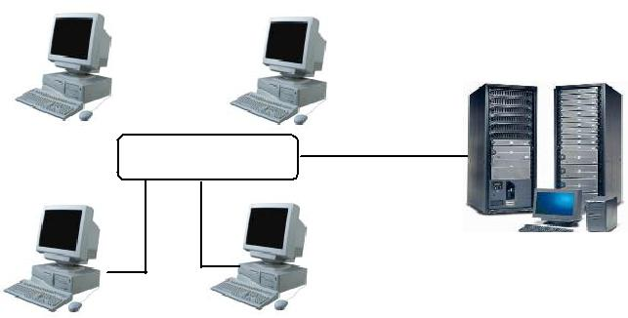

Ethernet

|  |  |  |
| --- | --- | --- |
| PC1 | PC2 |  |
| 204.107.2.202 |  |
| 204.107.2.201 |  |
| 11-B0-12-4D-CR-E2 |  |
| 11-А0-17-3D-BC-01 |  |
|  |  |

Рис**. 2.1.** Схема локальной компьютерной сети

Теперь достаточно задать команду ping Имя_узла чтобы получить адрес IP заданного узла >ping PC1

Достаточно полезной для отображения параметров TCP/IP может оказаться утилита ipconfig, которая отображает, в том числе, имя узла, MAC адрес и IP адрес.

Для её использования достаточно ввести следующую команду> ipconfig /all

Более полную информацию по адресации узлов в IP сетях можно найти на сайтах сети Интернет.

Рассмотрим более подробно применение двух утилит из табл. 4. Утилита IPConfig обеспечивает отображение информации о TCP/IP. Эту утилиту хорошо применять в самом начале тестирования системы, так как она даёт полную информацию о конфигурации TCP/IP. Существуют различные варианты команды IPConfig. Они задаются с помощью переключателей командной строки. Например команда >ipconfig /?

позволяет вызвать справку о команде.

Ниже приведены некоторые возможные варианты переключателей и их описание.

Для вызова полных сведений о конфигурации используется переключатель /all.

Для отображения адреса IP для указанного адаптера используется переключатель /release.

Для обновления адреса IP указанного адаптера /renew.

1. Средства и утилиты поиска неисправностей в **TCP/IP**

|  |  |  |  |
| --- | --- | --- | --- |
|  | Утилита |  |  |
|  | или | Описание |  |
|  | средство |  |  |
|  |  |  |  |
|  |  | Выводит текущую информацию о TCP/IP. |  |
|  | IPConfig | Переключатели командной строки |  |
|  |  | позволяют изменять IP адрес узла |  |
|  |  |  |  |
|  | Ping | Проводит тестирование соединений и |  |
|  | проверяет настройки |  |
|  |  |  |
|  |  |  |  |
|  |  | Введение этой команды в командной строке |  |
|  | Hostname | приводит к возвращению имени текущего |  |
|  |  | узла |  |
|  |  |  |  |
|  | Route | Отображает или изменяет таблицу |  |
|  | маршрутизации |  |
|  |  |  |
|  |  |  |  |
|  |  | Позволяет просмотреть таблицы ARP |  |
|  | ARP | локального компьютера чтобы обнаружить |  |
|  |  | повреждённые записи |  |
|  |  |  |  |

Чаще всего используется команда ipconfig/all. По этой команде отображается информация о каждом физически присутствующем сетевом адаптере, соединениях модема и виртуальных соединениях.

Команда ping передаёт пакеты протокола контроля сообщений в Internet между двумя узлами TCP/IP. Пример вызова справки о команде приведен ниже>ping /?

Рассмотрим пример поиска неисправностей в настройках TCP/IP. Пусть известна схема сети (рис. 2.1). Специалист, выполняющий поиск неисправностей в настройках TCP/IP работает на рабочей станции (узле) PC3, тогда при выполнении тестирования на первом шаге на локальном рабочем узле (узел PC3) выполняется команда IPCondig для просмотра настроек TCP/IP.

> IPCondig /all

Результат выполнения данной команды:

Настройка Windows 2000 IP

Имя узла………………………………………PC3

Имя основного домена………………………Main.local

Тип узла………………………………………Broadcast

Включение маршрутизации IP………………No

Физический адрес……………………………..22-01-43-RE-BC-15

Адрес IP………………………………………..204.107.2.203

Маска подсети…………………………………255.255.255.0

Шлюз по умолчанию………………………….204.107.2.200

Просмотрев выведенную информацию определяем IP адрес шлюза по умолчанию 204.107.2.200 (это сервер).

На втором этапе выполняется команда ping для внутреннего адреса обратной связи, чтобы проверить, что TCP/IP установлен и сконфигурирован правильно на локальном компьютере узла. Этот адрес – 127.0.0.1, выделенный адрес, который не может использоваться как реальный IP адрес

>ping 127.0.0.1

На третьем этапе выполняется команда ping для локального удалённого узла (например узел PC1), чтобы гарантировать, что TCP/IP работает правильно

> ping 204.107.2.201

На последнем этапе выполняется команда ping для адреса IP маршрутизатора или шлюза, используемого по умолчанию. Это позволит убедиться в правильном функционировании маршрутизатора или шлюза по умолчанию.

Для шлюза по умолчанию

> ping 204.107.2.200

Схема, отражающая порядок тестирования в приведённом примере, показана на рис. 3.2.

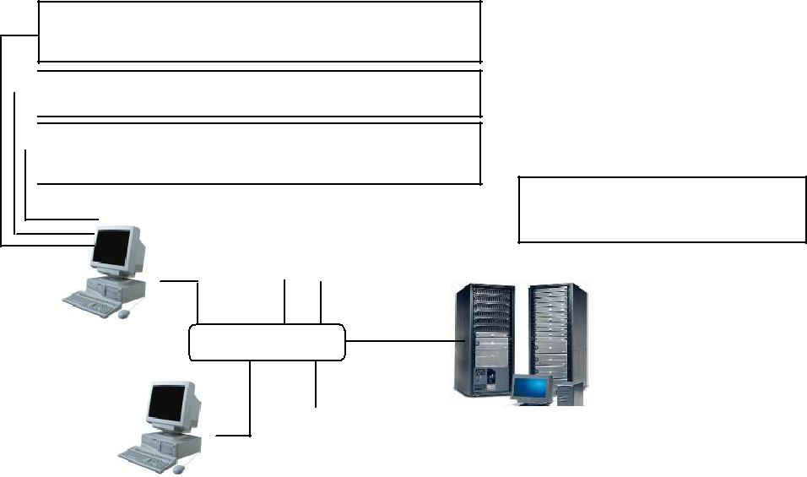

1. Запуск IPConfig на локальном узле PC3. Просмотр настроек TCP/IP

 2. Ping 127.0.0.1

 3. Ping 204.107.2.201

4. Ping 204.107.2.200

PC3

204.107.2.203 Ethernet

Serv1

204.107.2.2000

PC1

204.107.2.201

Рис**. 2.2.** Порядок совместного использования утилит **IPConfig** и **Ping**

Более полную информацию по способам поиска неисправностей в настройках TCP/IP найти в интернете.

Для вывода информации по учетным записям пользователей используется утилита *net user*. По команде *net user /DOMAIN* выводится список пользователей текущего домена.

Для получения информации о типах соединений и IP-адресах узлов используется команда *nbtstat -S*. Информацию о сетевых адаптерах, состоянии подключения и MAC-адресе можно узнать с

использованием утилиты *ьфс*.

Для определения количества активных соединений между локальным и удаленными компьютерами, статистики по принятым и отправленным байтам и пакетам, а также отображения идентификатора процесса (PID) для каждого соединения используется утилита *netstat* выполняемая без параметров.

**Порядок выполнения работы**

1. Вызвать командную строку для выполнения вводимых с клавиатуры команд

(Пуск-Выполнить-cmd).

1. В командной строке выполнить команду net view в результате выполнения которой определить символьные имена узлов локальной сети, а также имя сервера.
2. Выполнив команды ping определить адрес IP и MAC адрес каждого узла.

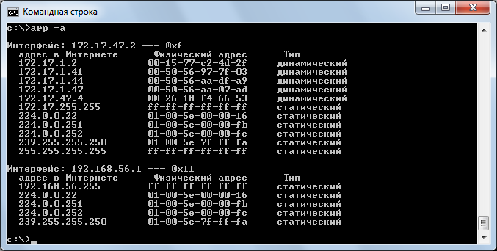

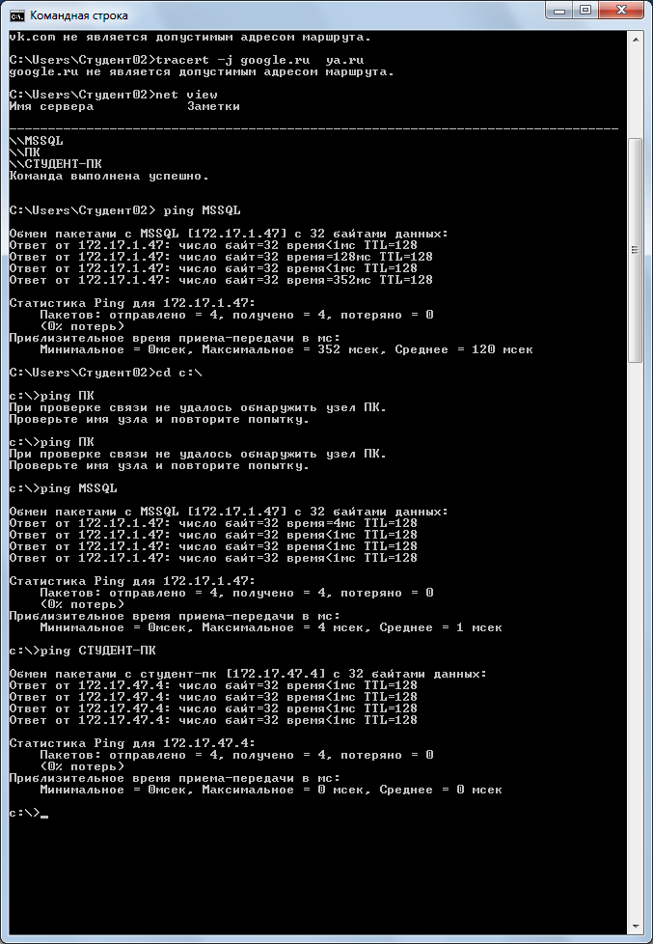

1. Определить класс сети, адрес сети, адреса узлов и маску подсети локальной сети аудитории.

Класс B (по таблице)

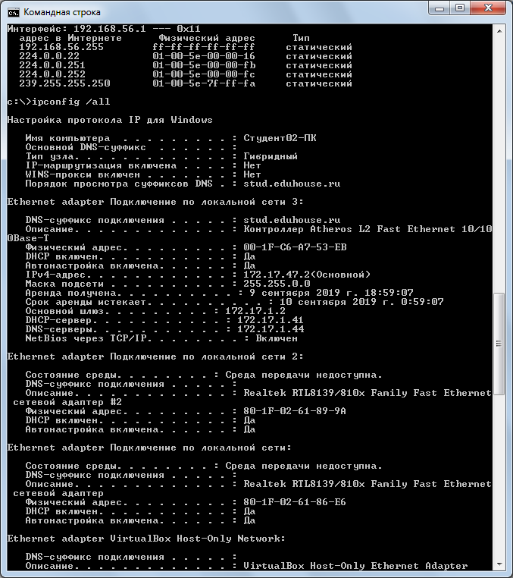

1. Выполнив команды ipconfig /all определить адрес IP и MAC адрес текущего узла.

Ip=172.17.47.2, MAC=00-1F-C6-A7-53-EB.

1. Начертить схему локальной сети с указанием для каждого узла символьного имени, адреса IP, MAC адреса. 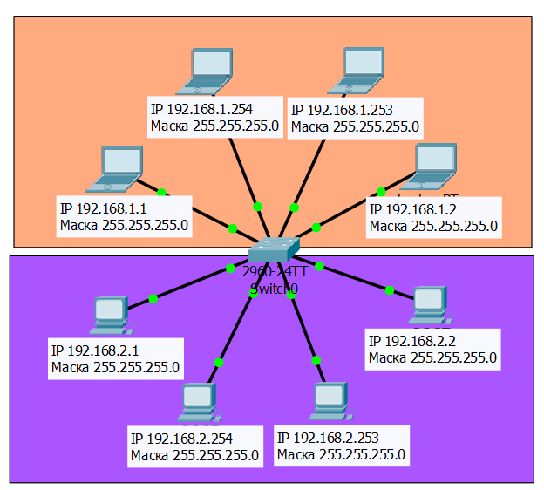

1. Выполнить команду IPConfig на локальном рабочем узле и просмотреть информацию о конфигурации TCP/IP.

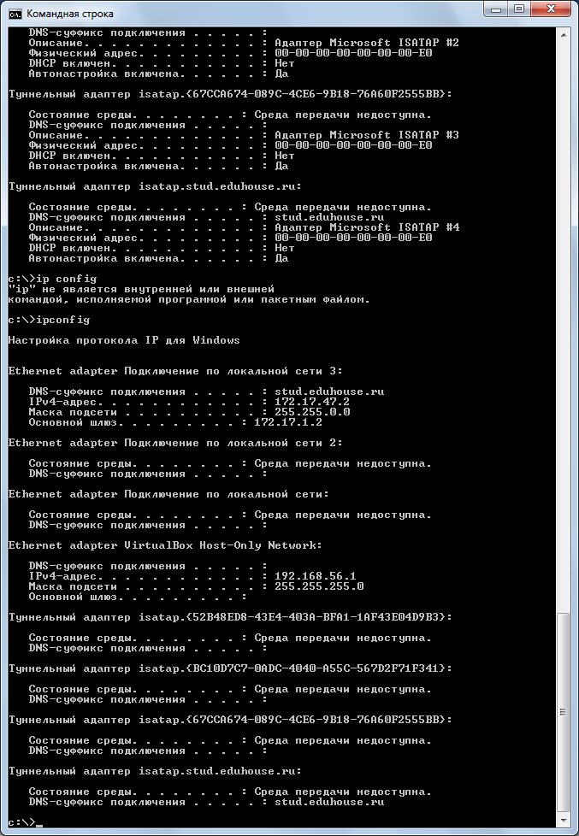

1. Выполнить команду ping для внутреннего адреса обратной связи.
2. Выполнить команду ping для соседнего узла.
3. Выполнить команду ping для адреса IP маршрутизатора или шлюза, используемого по умолчанию.

6, 7, 8 :

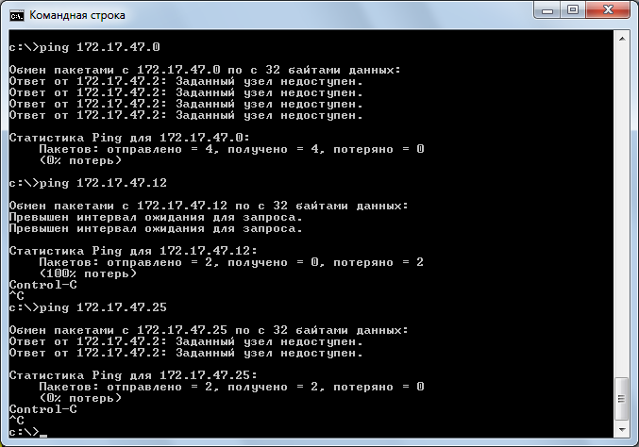

1. Выполнить команду hostname для определения имени текущего узла.

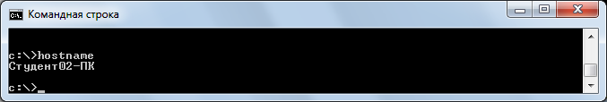

1. С помощью команды net user определить число пользователей текущего узла и их имена.

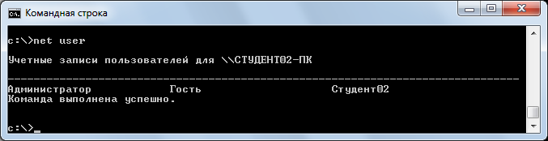

1. Получить информацию о типах соединений и IP-адресах узлов используется команда *nbtstat -S*.

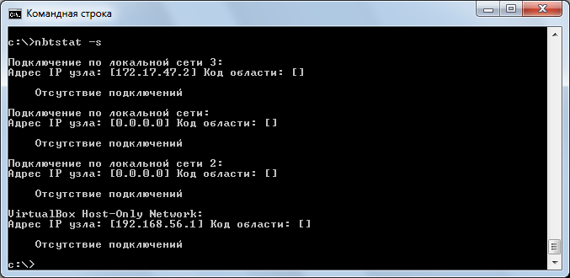

1. Узнать информацию о сетевых адаптерах, состоянии подключения и MAC-адресе с использованием утилиты *getmac /V*.

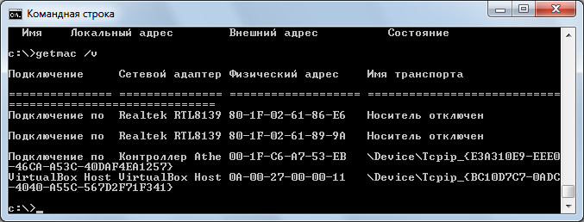

1. С помощью команды *netstat* определить количество активных соединений между локальным и удаленными компьютерами, статистики по принятым и отправленным байтам и пакетам, а также отображения идентификатора процесса (PID) для каждого соединения.

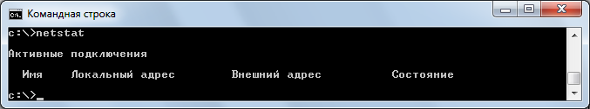

1. Выполнить команду arp –a и определить соответствие между IP-адресом и MAC-адресом узлов.

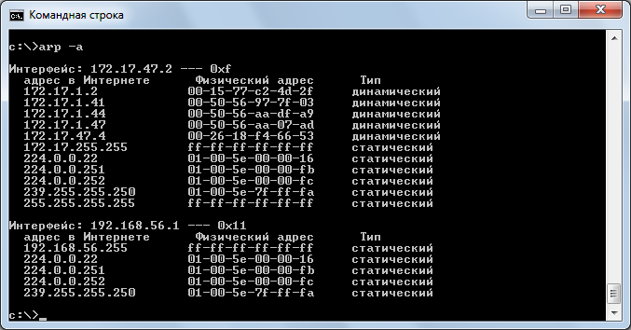

|  |
| --- |
| **ПРИМЕЧАНИЕ!**  **Выполнение всех заданий, в компьютерной аудитории может быть НЕВОЗМОЖНО, в связи с ограниченными правами пользователя. В этом случае, делается скриншот, и напротив пункта задания, пишется – Выполнить невозможно.**  **Работу оформляем в word и отправляем на проверку в eduhouse** |

**КОНТРОЛЬНЫЕ ВОПРОСЫ**

1. **Что такое адрес IP?** Адрес IP – это 32-разрядное значение, которое используется для правильной идентификации источника и адреса пункта назначения

**Что такое MAC адрес?** уникальный идентификатор, присваиваемый каждой единице активного оборудования или некоторым их интерфейсам в компьютерных сетях Ethernet.

1. **Что такое маска подсети?** Для того чтобы в IP адресе различить номер сети и номер узла используют маску подсети.

**На какие классы делятся сети IP?** А, В, С, D и Е

1. **Даны адрес узла и маска подсети. Что здесь не верно? Адрес узла в частной сети 131.107.2.100,**

**маска подсети 255.255.255.0. вдруг они несовместимы** Должно начинаться со 192

1. **Дана маска подсети 255.255.0.0. К какому классу относится сеть?** B **Каково максимальное количество узлов в сети?** 65 534
2. **Дана маска подсети 255.255.255.0. Число узлов в сети 255. Что здесь не верно?** Маска относится к классу С, следовательно смотрим по таблице, число узлов должно быть 254.
3. **Дан IP адрес узла в частной сети 221.101.2.150. Задайте правильную маску подсети.** 255.255.255.0
4. **Перечислите утилиты, которые можно использовать для поиска неисправностей в настройках TCP/IP. Каковы их возможности.**

|  |  |  |  |
| --- | --- | --- | --- |
|  | Утилита |  |  |
|  | или | Описание |  |
|  | средство |  |  |
|  |  |  |  |
|  |  | Выводит текущую информацию о TCP/IP. |  |
|  | IPConfig | Переключатели командной строки |  |
|  |  | позволяют изменять IP адрес узла |  |
|  |  |  |  |
|  | Ping | Проводит тестирование соединений и |  |
|  | проверяет настройки |  |
|  |  |  |
|  |  |  |  |
|  |  | Введение этой команды в командной строке |  |
|  | Hostname | приводит к возвращению имени текущего |  |
|  |  | узла |  |
|  |  |  |  |
|  | Route | Отображает или изменяет таблицу |  |
|  | маршрутизации |  |
|  |  |  |
|  |  |  |  |
|  |  | Позволяет просмотреть таблицы ARP |  |
|  | ARP | локального компьютера чтобы обнаружить |  |
|  |  | повреждённые записи |  |
|  |  |  |  |

**Утилита IPConfig. Назначение, параметры, результаты применения.** Утилита IPConfig обеспечивает отображение информации о TCP/IP. Эту утилиту хорошо применять в самом начале тестирования системы, так как она даёт полную информацию о конфигурации TCP/IP. Ниже приведены некоторые возможные варианты переключателей и их описание.

Для вызова полных сведений о конфигурации используется переключатель /all.

Для отображения адреса IP для указанного адаптера используется переключатель /release.

Для обновления адреса IP указанного адаптера /renew.

1. **Утилита Ping. Назначение, параметры, результаты применения.** Команда ping передаёт пакеты протокола контроля сообщений в Internet между двумя узлами TCP/IP.

**Параметры командной строки для утилиты Ping**

|  |  |
| --- | --- |
| -t | Отправка пакетов данных указанному компьютеру, пока соединение не будет прервано пользователем |
| -a | Преобразование адресов в имена компьютеров |
| -n | Количество отправляемых echo-запросов |
| -l размер | Размер буфера отправки |
| -f | Установить для пакета флаг Don’t fragment (Не фрагментировать) |
| -i TTL | Время жизни пакета (TTL — Time to Live) |
| -v TOS | Тип обслуживания (TOS — Type of Service) |
| -r счетчик | Запись маршрута для указанного количества переходов |
| -s счетчик | Временной штамп для указанного количества переходов |
| -j список-узлов | Нестрогий маршрут на основе списка компьютеров |
| -k список-узлов | Строгий маршрут на основе списка компьютеров |
| -w лимит | Задержка в миллисекундах на ожидание ответа |

1. **Порядок совместного применения утилит IPConfig и Ping.**



1. Запуск IPConfig на локальном узле PC3. Просмотр настроек TCP/IP

 2. Ping 127.0.0.1

 3. Ping 204.107.2.201

4. Ping 204.107.2.200

PC3

204.107.2.203 Ethernet

Serv1

204.107.2.2000

PC1

204.107.2.201

1. **Назначение утилиты ARP.**

|  |
| --- |
| Позволяет просмотреть таблицы ARP |
| локального компьютера чтобы обнаружить |
| повреждённые записи |

1. **Какую утилиту можно применить для получения имени узла?** например, ipconfig
2. **Для чего используется команда Route?**

|  |
| --- |
| Отображает или изменяет таблицу |
| маршрутизации |
|

1. **Поясните полученные в лабораторной работе результаты.** пояснения написаны